Projekt UNIV 2 KRAJE
Proměna škol v centra celoživotního učení
PROGRAM DALŠÍHO VZDĚLÁVÁNÍ

Výsadba a údržba zeleně

- Vzdělávací program v rozsahu 100 hodin určený pro pracovníky zabývající se výsadbou a údržbou zeleně a zájemce, kteří si chtějí rozšířit znalosti z dané oblasti
- Pro účastníky je program zdarma (hrazeno z ESF a státního rozpočtu ČR)
- Termín vzdělávacího kurzu: od 21.5.2011 do 24.9.2011 (pátky odpoledne a soboty dopoledne kromě hlavních prázdnin)
- Místo konání: SŠZe Př Rožnov pod Radhoštěm
- Bližší informace včetně podrobného popisu vzdělávacího programu, přihlášky a časového harmonogramu naleznete na www.szesro.cz

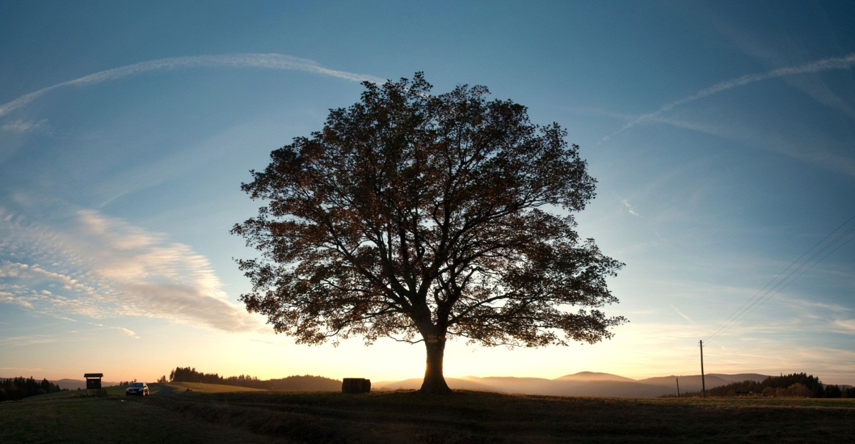
Těší se na Vás naši lektoři!
Ing. Jolana Juřicová, Ing. Vilma Hladíková, Ing. Marek Bednařík a Mgr. Martin Šulgan
Střední škola zemědělská a přírodovědná
Rožnov pod Radhoštěm

